四川外国语大学本科级别考试保密设备项目询价单
（采购执行单号：HH2019094）

序号 | 品名 | 品牌 | 型号 | 参数指标描述 | 数量 | 单价（元） | 小计（元）
1 | 标考专用网络流媒体存储服务器 |  |  | 符合《国家教育考试网上巡查系统视频标准技术规范》标准；采用嵌入式硬件和嵌入式Linux系统，内部板卡之间无线缆连接，采用高速总线连接；8个SATA接口，1个独立eSATA接口,1个SAS接口；可配置成单盘、Raid0、1、5、6、10等各种数据保护模式；可存32路720P（2M）、16路1080P（4M），1个VGA+2路HDMI输出；支持硬盘、风扇、冗余电源热插拔，前面板可扩展液晶显示屏。标准19英寸机架式设备，220V交流供电，功耗＜160W（不含硬盘)。需厂家提供与上级设备无缝接入承诺函并加盖鲜章，提供厂家售后服务承诺和授权。 | 1台
2 | 高清网络摄像机 |  |  | 符合《国家教育考试网上巡查系统视频标准技术规范》标准；采用1/3 英寸 CMOS; 最大分辨率1920×1080，镜头接口采用φ14，光圈F1.4，镜头焦距2.7mm～12mm手动可调；支持双码流，带音频和报警接口；供电要求DC12V或POE(802.3af)。需厂家提供与后端设备无缝接入承诺函并加盖鲜章，提供厂家售后服务承诺和授权。 | 4台
3 | 拾音器 |  |  | 监听面积：5-40平方米（可调）；灵敏度：-45dB；信噪比：50dB,含电源 | 4套
4 | 4T专用存储硬盘 |  |  | 容量4TB，SATA接口 | 2块
5 | 8口POE交换机 |  |  | 8个10/100/1000Base-T以太网端口，2个1000Base-X以太网端口，POE交换机 | 1台
6 | 壁挂探测器 |  |  | 联动型 | 2套
7 | 声光报警器 |  |  | 带声音灯光报警功能 | 1套
8 | 显示器 |  |  | ≥21.5寸LED显示器，分辨率1920 x 1080，VGA + DVI双接口 | 1台
9 | 24U机柜 |  |  | 600*600*24U，金属薄板,喷漆,带散热条孔/风扇/锁具/接地线等 | 1套
10 | 移动硬盘 |  |  | USB3.0移动硬盘，1TB，金属拉丝外壳 | 2个
11 | 对讲机 |  |  | 频率范围409-410MHZ，频道数20，LCD背光显示屏，支持按键锁定，无需执照，镍氢电池， | 16套
12 | 电话机 |  |  | 带录音一拖一子母电话机、 | 1台
13 | 除湿机 |  |  | 静音UV杀菌净化,WIFI智控，12升/天 | 1台
14 | 电源线 |  |  | RVV3*1.0，国标纯铜 | 200米
15 | 专用双绞线 |  |  | 非屏蔽超五类,300M标准箱 | 1箱
16 | PVC管材及辅件 |  |  | 室内综合布线 | 200米
17 | 原保密柜维修 |  |  |  | 1项
18 | 沙发床 |  |  | 沙发床两用可折叠、透气面料、展开尺寸1200*1900，颜色可选。 | 2个
19 | 推车 |  |  | 平板搬运小推车，600*900，灰轮微静音 | 1个
20 | 试卷分发桌 |  |  | 试卷分发桌，EO级实木颗粒板，桌面板材厚度2.5cm，全铝合金脚架，长1.8米*高0.76米*宽1.2米,颜色可选。 | 2套
21 | 试卷分发桌 |  |  | 试卷分发桌，EO级实木颗粒板，桌面板材厚度2.5cm，全铝合金脚架，长2.4米*高0.76米*宽1.2米,颜色可选。 | 1套
22 | 置物柜 |  |  | 无门置物柜，EO级实木颗粒板，板材厚度2.5cm，长3米*高1.2米*宽0.35米，颜色可选。 | 1套
23 | 防盗纱窗 |  |  | 试卷存放保密室窗户增加304不锈钢防盗纱窗，滑轮设计，网面色泽光亮、表面光滑。尺寸1750mm*2300mm | 2套
24 | 茶几 |  |  | 简约小茶几、钢木结构，长度800mm*宽400mm*高500mm | 1个
25 | 空调柜机 |  |  | 2P定频立式方柜空调 | 1台
26 | 手动遮光窗帘 |  |  | 制作2套手动遮光窗帘，用于保密室玻璃窗户。手动卷帘面料K09遮光涤纶面料/铝合金导轨/辅料/整体安装。要考虑色调与整体风格协调。单个窗户尺寸1750mm*2300mm | 1项
27 | 安装调试
合计小写
合计大写
一、供应商资格条件：
1、具有独立承担民事责任的能力；2、具有良好的商业信誉和健全的财务会计制度；3、具有履行合同所必需的设备和专业技术能力；
4、有依法缴纳税收和社会保障资金的良好记录；5、参加政府采购活动前三年内，在经营活动中没有重大违法记录；
6、法律、行政法规规定的其他条件。
二、成交原则：
完全符合采购需求、质量和服务要求且报价最低。
三、实施时间：
合同签订后30个日历日内完成供货及安装调试。
四、验收方式：
本合同项下所有产品到货安装完成后乙方向甲方提交验收申请，由甲方组织验收,货物与合同约定相符，使用正常，经使用单位和验收小组确认验收合格的项目，由甲方资产管理处出具《验收纪要》和《验收报告》。验收时发现货物虽与合同约定相符，但验收时发现问题，若该问题不影响其正常使用，验收小组应在验收报告中提出整改意见，待乙方整改完毕后再对其进行验收，如整改两次仍存在问题，将确定为验收不合格。验收时发现货物与合同约定不一致的，或发现货物虽与合同约定相符，但验收时发现问题，若该问题已导致货物不能满足用户需求，验收小组应将验收结果定义为不合格。对于验收不合格产品乙方应当立即更换，由此产生的相应费用或损失由乙方自行承担，同时甲方有权追究乙方的违约责任。
五、质保、售后要求：
自验收之日起，本项目产品应提供1年的免费质保。
六、付款方式：
项目验收合格后，乙方开具正式发票，甲方一次性支付合同全额。
七、家具样式图：
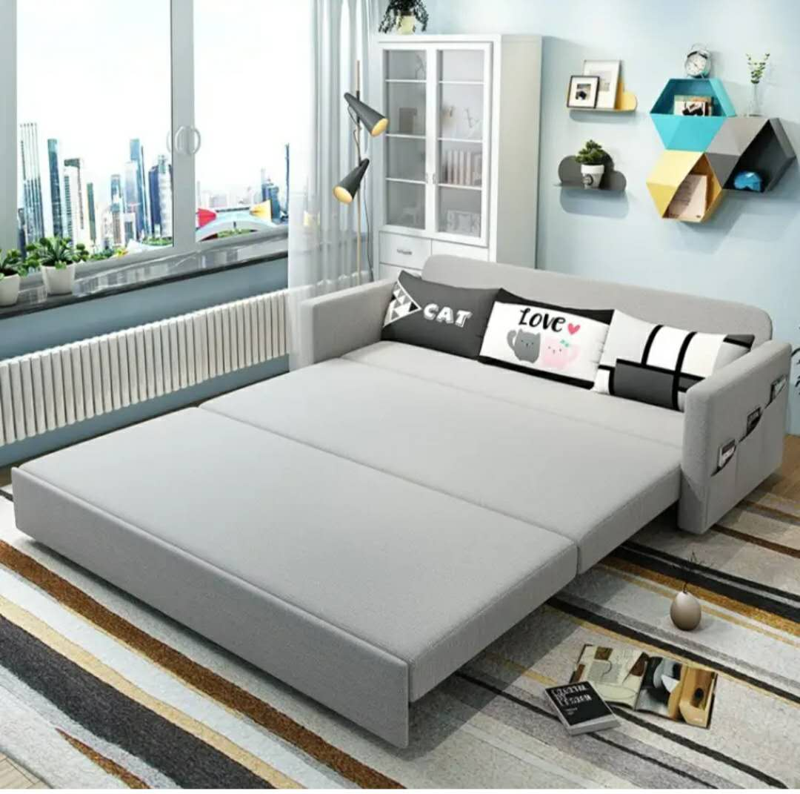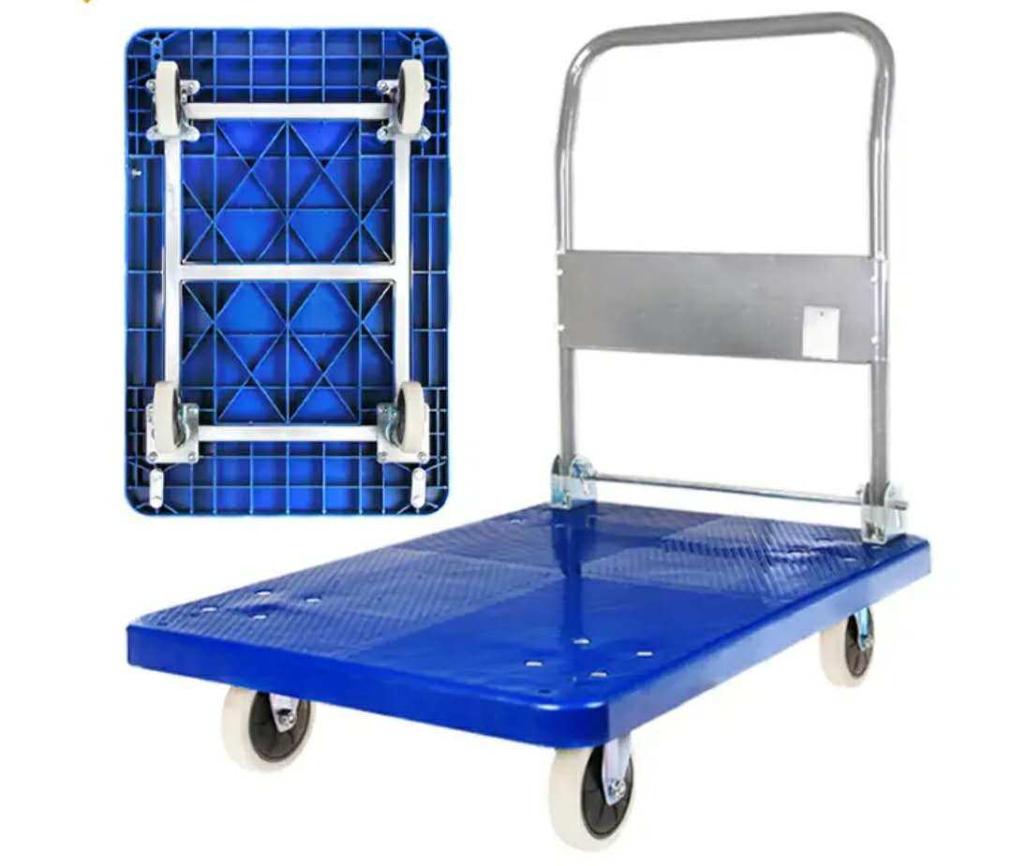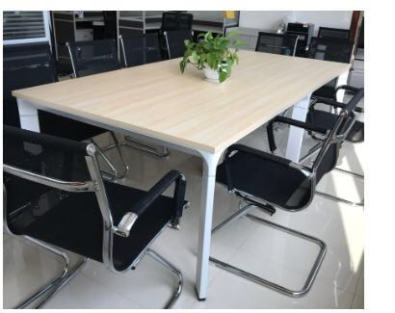
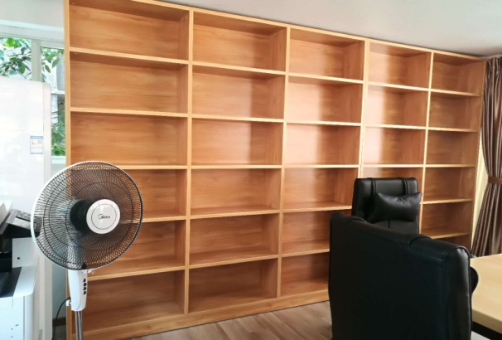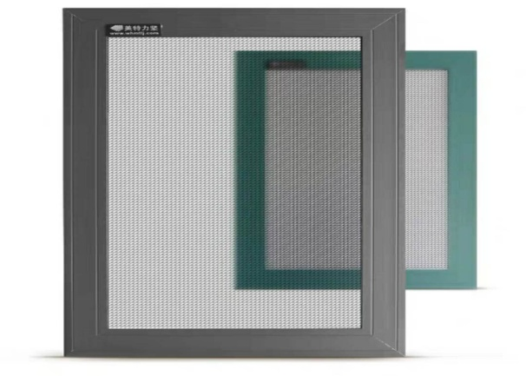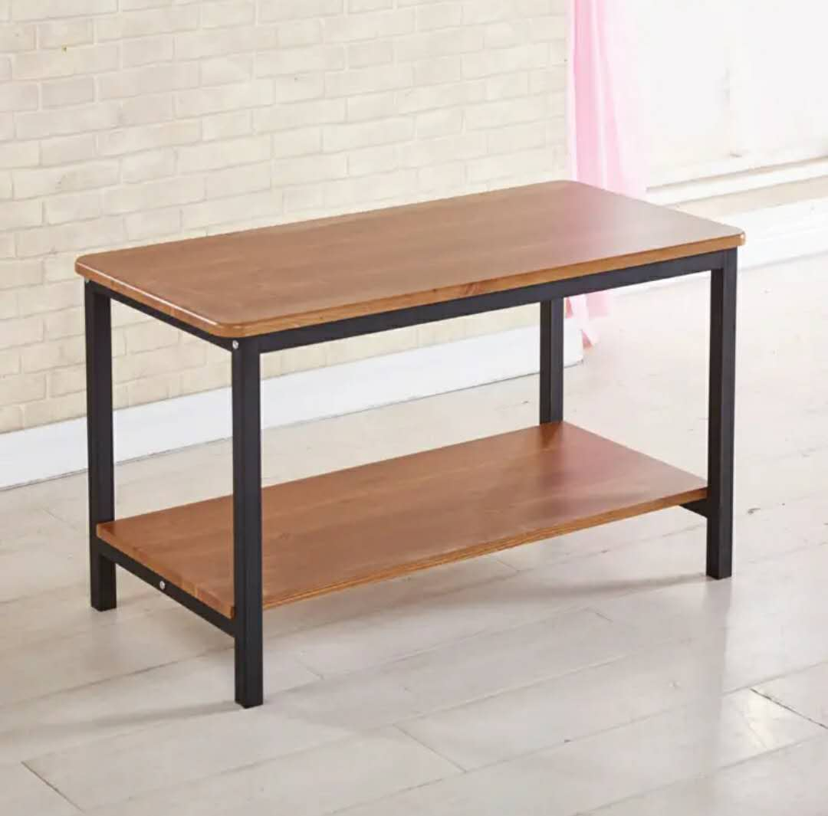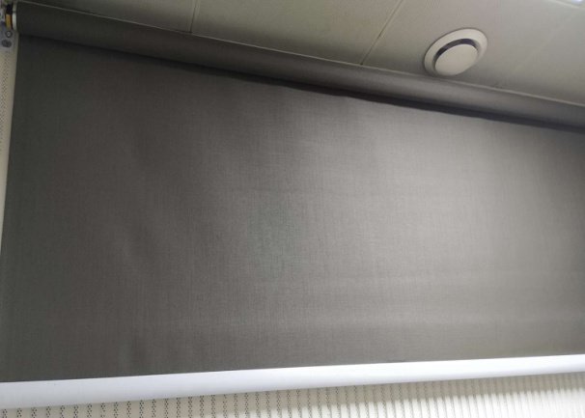
本项目最高限价81469元。本次报价须为人民币报价，包含：产品费、辅材费、包装费、运输费、装卸费、搬运费、保险费、安装调试费、税费、培训费、售后服务费等其他所有费用。因报价人自身原因造成漏报、少报皆由其自行承担责任，采购人不再补偿。报价人须在2019年8月2日（09：00-11：00）将填写完整(加盖鲜章)的报价单及相关资料密封交至四川外国语大学招投标采购办公室（资产楼3-6）。
报价单位（盖章）： 报价时间：
联系人： 联系电话：

